

2018年第22届墨西哥国际太阳能电力展

展会时间：2018年6月5 - 7日
展会地点：墨西哥城Banamex展览中心
主办单位：VANEXPO展览公司
展会周期：一年一届


【展会介绍】
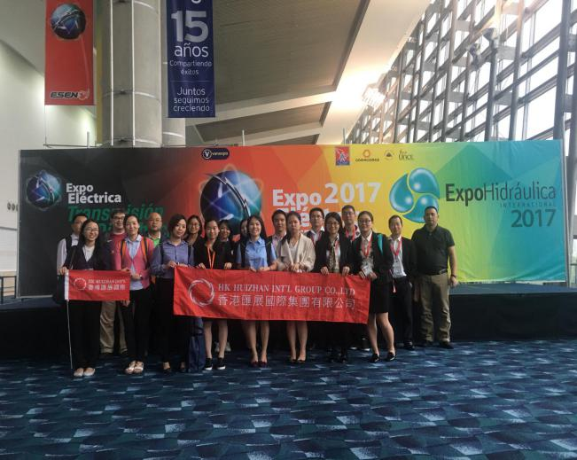
墨西哥国际太阳能电力展始创于1997年，已经成功举办了21届，第22届墨西哥国际太阳能电力将于2018年6月5日举行。此展集电力、电工、照明、测控及其自动化等行业，是墨西哥最大型、最专业的盛会。据统计主要的参展商来自墨西哥，中国，韩国，秘鲁，美国，加拿大，西班牙，意大利，波兰，土耳其，巴西等十几个国家，2017年知名参展企业有美国ABB集团，Anker，西班牙CIRCUTOR电气集团，德国西门子电气集团，艾森，华为等。
墨西哥国际太阳能电力展旨在吸引来自世界各地专业的制造商、代理商、政府人员及采购商参展，该展是当地及中美地区最有影响力的综合性展会，20多年成功举办的展会经验，赢得众多展商的一致认可，展商对现场的效果及观众的质量都表示满意。

【上届情况】
2017年墨西哥国际太阳能电力展览面积共计约22000平米，展位近1000个。总共开设了三个展馆，分别为照明馆-C馆，电力馆-B馆，新能源馆-A馆。参展商合计约450家，现场吸引了超过3万人次参观。其中电力参展商共计200多家，此次展会的采购商主要来自墨西哥，秘鲁，巴拿马，美国，巴西，委内瑞拉等，本次展会不仅有众多知名电力企业参与，并且大家在展会上展示了各自最新的设计理念和最具竞争力的产品，70%的墨西哥以及辐射地区的贸易商都渴望在这个展会平台上了解到这一年度引领行业发展趋势的一手信息以及在此寻找到新一年更有合作价值的供应商。此展会与前两年相比，展商普遍反映展会质量有所提高，3天的展期客流量十分理想，每家展商都有不同的收获，展商们对墨西哥市场反映非常好，认为此展是墨西哥当地综合性最强、影响力最显著的电力展。
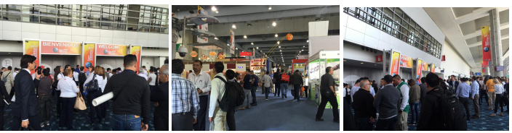
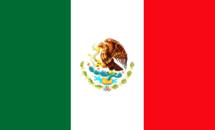
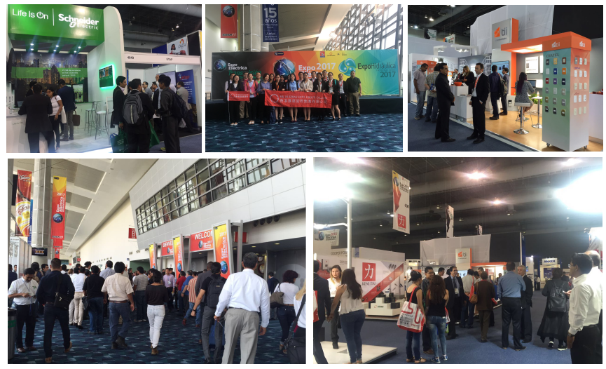
【市场分析】

墨西哥是北美南部经济发展水平较高的国家之一，同时作为世界贸易组织以及北美自由贸易区成员之一，在经济贸易交流方面对北美地区乃至拉丁美洲地区都有较强的辐射作用。墨西哥的首都墨西哥城是世界最大的城市之一，同时是墨西哥国家的政治、经济、文化和交通中心。
据墨西哥能源部提供的报告，为了满足未来十年墨电力消费年均增长5.6％的需要，墨西哥未来十年内，在电力领域的投资将达5830亿比索（约合520亿美元），其中38.8％的资金将用于建设发电站，22.2％用于建设输电网基础设施，23.3％用于建设配电网，12.8％用于维护工程，3.4%用于其他列入预算的投资项目。
过去10年，墨西哥的太阳能和风能产业实现了三位数的增长率，甚至超过了许多发达国家可再生能源的发展速度。多样化的可再生能源资源、电力需求的日益增长、宏观经济的稳定，加上电价的高企，已经使得墨西哥成为最具魅力的可再生能源投资地之一。
近两年，巴西经济持续萎缩崩溃，墨西哥则成为整个拉美市场的主力军，优势明显，劣势可控，发展前景被普遍看好。世界银行发布《2017年度全球营商环境报告》，报告对全球190个国家和地区营商环境进行评估，报告认为拉美与加勒比地区的营商改革脚步也有所加快，墨西哥全球排名47位，在拉美地区中，墨西哥保持第一，甚至超过土耳其（69位）、南非（74位）和中国（78位）等主要新兴经济体。普华永道认为墨西哥是全球20个最值得信任进行投资的国家之一。

【展品范围】
- 电力设备：电力安装、发电设备、输配电设备、电厂环保产品、电缆、电缆盘及断路器、电网自动化技术及设备、电缆管理系统、电容器、连接器/连线系统、控制系统、电子配件、输电及配电系统、电力安装及电子设备、量度及监视系统、电力供应/电池/不间断电源系统及转换器、电源插座、配电屏/开关设备、变压器、干线、干线系统、金属线及配件等

标准展位  （9sqm） | 32800RMB/9sqm | 白色墙板，插座，地毯，楣板，灯，  450W电，一桌三椅  （双开加收展位费10%，三开加收15%）
空地展位  （18sqm起订） | 3300RMB/sqm | 空场地，无电力供应  （双开加收展位费10%，三开加收15%）
会刊费 | 2000RMB | 展览会刊登录
海运费用 | 待定 | 另行通知
随团人员费用 | 待定 | 另行通知
【展位价格】

联系方式：中国国际贸易促进委员会泰州市支会
联 系 人：卢志强
联系电话：0523-86839503

泰州市贸促会展览部

2018年2月8日

